Robot collaboratif Mono-Axe
Robot CoMax

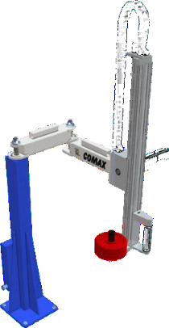
Préparation Aux Épreuves Orales De La Filière PSI
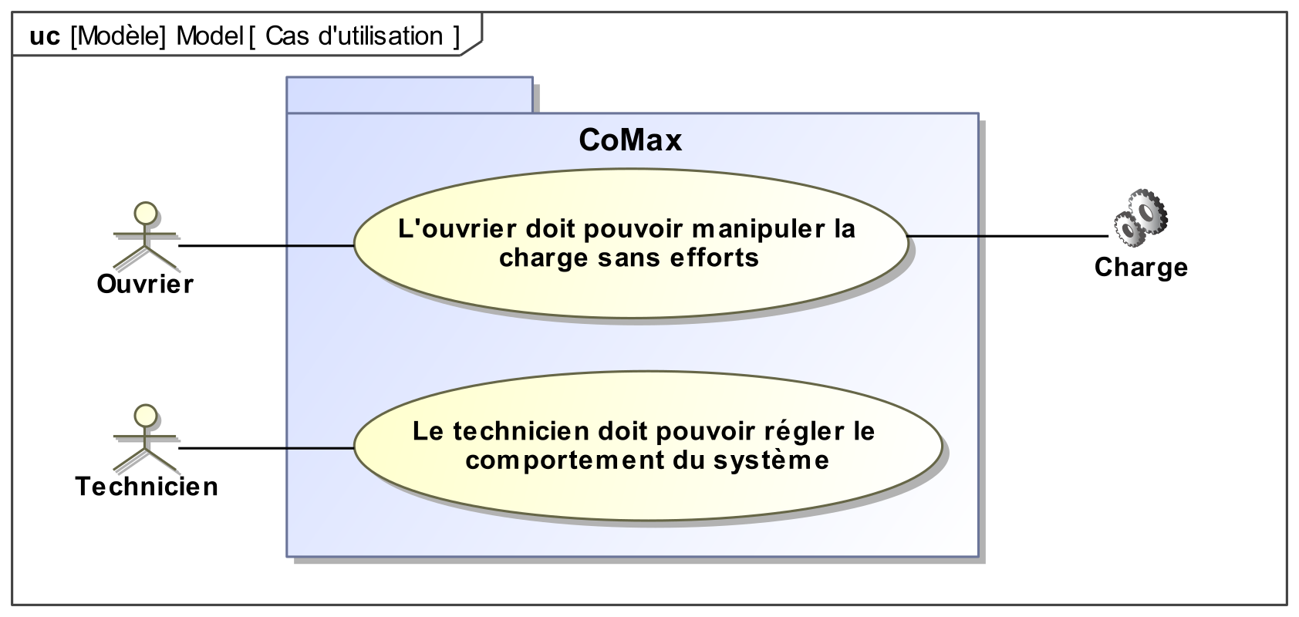
Le système étudié est une partie d’un robot collaboratif. Ce type d’équipement permet d’assister l’humain dans les tâches industrielles où il est nécessaire d’appliquer un effort répétitif pendant le travail. Le robot collaboratif est commandé de manière continue et intuitive par l’utilisateur ; pour cette raison, il est dit collaboratif puisque l’humain se trouve déchargé des efforts dans sa tâche. Cette solution limite les risques des Troubles Musculo Squelettiques et l’utilisateur peut alors uniquement se concentrer sur le contrôle du travail à accomplir.

Problématique :
On s’intéresse ici aux performances de l’asservissement en position du CoMaX. Lors de tâches répétitives, le robot doit pouvoir atteindre certaines positions (haute ou basse) avec des performances précises.  Le moteur du CoMax permet-il d’assister l’ouvrier dans la réalisation de tâches rapides et précises ? | 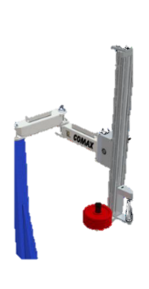

Mise en service de CoMAX – 20 minutes

Expérimenter et analyser | 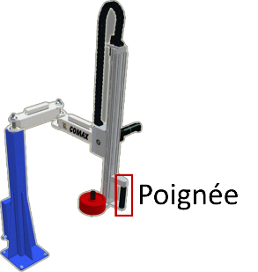  Activité 1  - Prendre connaissance de la Fiche 1 (Présentation générale).  - Prendre connaissance de la Fiche 2 (Mise en œuvre du CoMAX).  - Réaliser la « Mise sous tension » et la « connexion »  - Manipuler (monter et descendre) la poignée du CoMAX avec et sans Boucle collaborative.  - Désactiver la boucle collaborative.

Expérimenter et analyser | Activité 2  - En utilisant la fiche 3, réaliser des essais dans les conditions suivantes  - Mode asservissement : Profil de position  - Echelon de position demandé : 50 mm.  - 1 échantillon toutes les 5 ms.  - Afficher les courbes de position, vitesse et courant.  - Commenter les courbes obtenues.

Synthèse | - Réaliser une synthèse dans le but d’une préparation orale :  - Expliquer brièvement le contexte industriel du système.  - Expliquer brièvement le fonctionnement du système de laboratoire.  - Réaliser une synthèse de l’activité 2.  Pour XENS – CCINP – Centrale :  - Conserver des copies d’écran dans PowerPoint ou Word  Pour CCMP :  - Rédiger les éléments de synthèse sur feuille, imprimer et annoter les courbes nécessaires.

Chaine fonctionnelle – 30 minutes

Expérimenter et analyser | Activité 1  - Etablir la chaîne fonctionnelle du CoMAX.  - Expliquer le fonctionnement d’un codeur incrémental. Expliquer à quoi peut servir le retour de l’axe en butée basse.  - La fiche 3 préciser l’ensemble des grandeurs mesurables. Préciser les grandeurs nécessaires au fonctionnement du système réel. Donner les grandeurs mesurées et celles qui sont calculées.  - Déterminer expérimentalement ou avec les données la résolution de mesure au niveau du mouvement de translation.

Synthèse | - Réaliser une synthèse dans le but d’une préparation orale :  - Présenter la chaîne fonctionnelle sous forme de blocs.  - Préciser la nature des flux transitant entre les blocs.  - Lors de la présentation à l’examinateur, désigner les constituants sur le système.  Pour XENS – CCINP – Centrale :  - garder des copies d’écran dans PowerPoint ou Word  Pour CCMP :  - Rédiger les éléments de synthèse sur feuille, imprimer et annoter les courbes nécessaires.

Modélisation du frottement sec et détermination de la masse du CoMAX – 60 minutes

0bjectif | Dans une démarche de modélisation, on souhaite connaître la masse de l’axe et les efforts dus aux frottements secs.

Modéliser | Activité 1  - Proposer une modélisation du CoMAX (schéma cinématique paramétré et/ou graphe de liaisons).  - Faire un bilan exhaustif des actions mécaniques.  - Déterminer la relation entre le couple moteur $C_{m}$ et le courant moteur $I_{m}$.  - En régime permanent, on peut exprimer la relation suivante entre le couple moteur $C_{m}$ (entre le rotor et le stator) et la force motrice $F_{m}$ (action de le couroie sur l’axe linéaire) par la relation suivante : $F_{m}=923 C_{m}$.  - Justifier cette relation.  - Donner les hypothèses qui permettent de la justifier .

Modéliser et Expérimenter | Activité 2  - En utilisant la documentation, estimer la masse du bras du CoMAX.  - En utilisant le bras démonté :  - estimer les forces de frottement dans le système de transmission par courroie ;  - estimer la partie mobile.

Modéliser et Expérimenter | Activité 3  Le CoMAX permet de mesurer le courant moteur. On peut observer qu’à l’arrêt, le courant moteur n’est pas toujours le même.  - Donner un intervalle des fluctuations du courant lorsque le CoMAX est à l’arrêt.  - Expliquer l’origine de cette fluctuation.  - Après avoir isolé le bras, exprimer la relation entre l’effort moteur, et les différentes actions mécaniques.  - En utilisant la mesure de courant, déterminer :  - la masse de la partie mobile du CoMAX ;  - le coefficient de frottement sec de l’ensemble de la chaîne de transmission.

Synthèse | - Réaliser une synthèse dans le but d’une préparation orale :  - Présenter le graphe de liaisons.  - Présenter les protocoles permettant de déterminer la masse et le coefficient de frottement sec.  - Présenter les résultats obtenus.  - Vérifier que le moteur est adapté (ou non) à l’utilisation du CoMAX.  Pour XENS – CCINP – Centrale :  - Donner l’objectif des activités.  - Présenter les points clés de la modélisation.  - Présenter le protocole expérimental.  - Présenter la courbe illustrant les résultats expérimentaux et ceux de la résolution.  - Analyser les écarts.  Pour CCMP :  - Synthétiser les points précédents sur un compte rendu.  - Imprimer les courbes nécessaires l’obtention des éléments de conclusion.

Dimensionnement de la motorisation du robot collaboratif CoMAX – 90 minutes

0bjectif | Dans une démarcher conception, on souhaite dimensionner le moteur permettant la levée d’une charge par le robot CoMAX. On cherche donc à connaître le couple et la vitesse de rotation que doit pouvoir fournir ce moteur.

Modéliser | Activité 1  - Proposer une modélisation du CoMAX (schéma cinématique paramétré et/ou graphe de liaisons).  - Faire un bilan exhaustif des puissances intérieures.  - Faire un bilan exhaustif des puissances extérieures.

Modéliser et Expérimenter | Activité 2  - Estimer l’énergie cinétique du CoMAX. Justifier qu’on puisse ou qu’on ne puisse pas négliger certains composants dans cette étude.  - Pour cela, on pourra exprimer la masse équivalente ramenée à l’axe de translation ou l’inertie équivalente ramenée à l’arbre moteur.

Modéliser et Expérimenter | Activité 3  - Proposer un modèle de frottement et estimer les pertes globales du système.  - Lister et estimer d’autres sources de pertes énergétiques.

Modéliser et Expérimenter | Activité 4  - Quantifier l’ensemble des puissances intérieures et extérieures recensées précédemment.

Résoudre | Activité 5  - Estimer sur un cycle de fonctionnement la puissance instantanée consommée par le moteur. On pourra prendre les caractéristiques suivantes :  - 3 masses  - Profil de position  - Phase de montée  - Déplacement de 50 mm  - Vitesse et accélération par défaut.  - Tracer sur le même graphe en fonction du temps :  - la vitesse du moteur et le couple moteur issus de la modélisation ;  - la vitesse du moteur et le couple moteur issus de l’expérimentation.  - Valider le choix de moteur effectué par le concepteur du système.

Synthèse | - Réaliser une synthèse dans le but d’une préparation orale :  - Présenter les points clés de la modélisation analytique et de la simulation associée ;  - Comparer les résultats de la simulation et les résultats expérimentaux.  - Conclure.  Pour XENS – CCINP – Centrale :  - Donner l’objectif des activités.  - Présenter les points clés de la modélisation.  - Présenter le protocole expérimental.  - Présenter la courbe illustrant les résultats expérimentaux et ceux de la résolution.  - Analyser les écarts.  Pour CCMP :  - Synthétiser les points précédents sur un compte rendu.  - Imprimer le graphe o ù les courbes sont superposées.

